SEPARADORS DE DOCUMENT DURANT L’ESCANEIG

Introducció

La nova funcionalitat que es desitja dins DigitalIB és la de poder escanejar múltiples documents posant un separador entre ells, per exemple una fulla amb un codi QR.
Les passes actuals en una digitalització de DigitalIB són:
- Recol·lecció de informació
- Escaneig
- Firma (si és necessària)
- Arxivat (si és necessari)

Quan introduïm en un escaneig múltiples documents l’esquema anterior ja no ens serveix i s’hauria d’adaptar a un esquema com aquest:

- Recol·lecció de informació global
- Escaneig
- Split dels diferents documents de l’escaneig
- Una sola pàgina per recol·lectar informació específica de cada document
- Bucle per cada document
  - Firma (si és necessària)
  - Arxivat (si és necessari)

Proposta 2: Aplicar canvis descrits en la Introducció

Exemple RegWeb & DigitalIB
Afegir dues opcions més al menú:  - Escaneig Múltiple: Iniciar un escaneig de múltiples documents en una sola transacció.  - Veure Separador: Enllaç per descarregar el PDF que inclou el separador. El registrador l’ha imprimir | 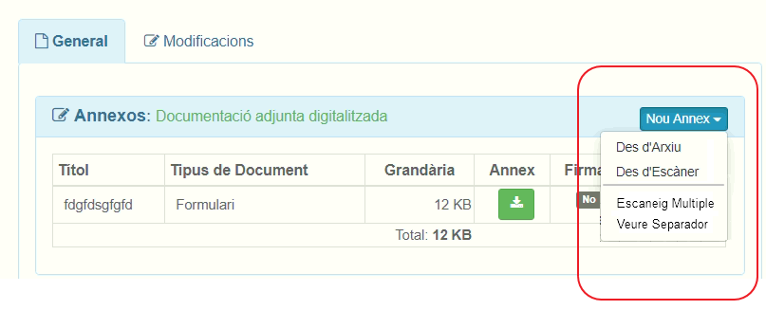
Exemple de Separador | 
Ens apareixerà un popup similar a l’actual escaneig per a la Introducció de Dades genèriques. No apareixeria ni Nom document ni Idioma ni Estat Elaboració ni Tipus Documental ni Origen. En aquest cas concret, com que els interessats els passarà Registre, llavors es mostraran en només lectura. En el cas com el de la imatge que totes les dades s’han introduït des de Registre, llavors podríem obviar aquest pas. | 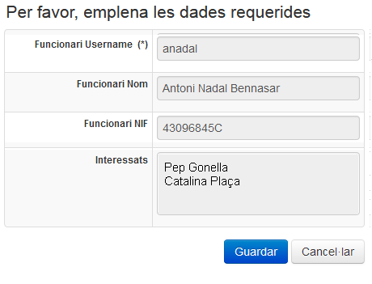
Posar separadors entre documents | 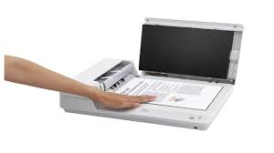  Aquí el Registrador posarà els separadors entre els documents que li ha entregat el ciutadà i els col·locarà en la Safata d’Entrada de l’escàner.
Continuarem amb el Procés d’escaneig | 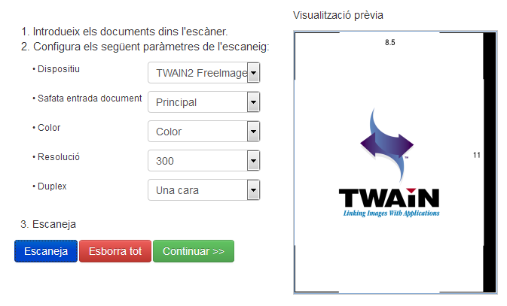
Ara passarem a una pantalla de introducció de Dades Especifiques. Es mostrarà una imatge en miniatura de la portada de cada document escanejat i s’hauran d’introduir dades com el Nom, idioma, estat elaboració, origen i tipus documental. | 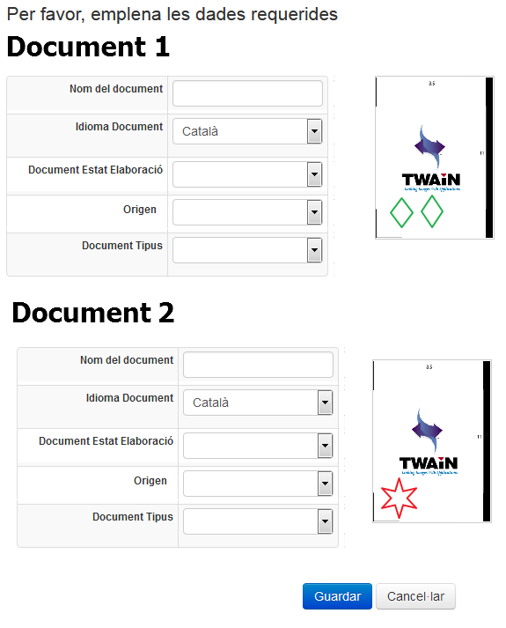
Després de pitjar sobre guardar es realitzaran les Firmes si es necessiten i l’Arxivat si es necessita.  Finalment tornarem el control a RegWeb3 | 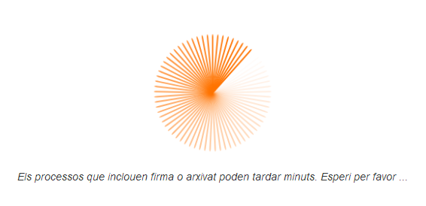

Ús adequat de la digitalització massiva i copiat autèntic:
S’ha de tenir en compte que convé limitar la capacitat d’escaneig del sistema de cara a evitar problemes de rendiment o fins i tot de servei de l’eina. En aquest sentit, l’escaneig de documents molt grans (número de pagines) i/o a gran resolució/color, poden generar problemes de comunicació amb el servidor, plugin d’escaneig o de processament dels separadors per part de DIGITALIB
Tot seguit es proposen algunes «limitacions» o recomanacions d’ús per minimitzar els problemes anteriors i propiciar un bon ús del sistema per part dels usuaris:
(1) Màxim 5 document per tanda d’escaneig. Es proposa que els separadors siguin 5 documents amb codis QR diferents per cada numero de document per així relacionar cada numero amb un document i per limitar l’escaneig a 5 documents independents a la vegada amb la finalitat d’evitar saturacions del sistema (falta de memòria, alta de CPU, ...). Aquest valor podria ser modificable segons les necessitats que vegin els Registradors.
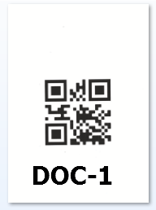 | ... | 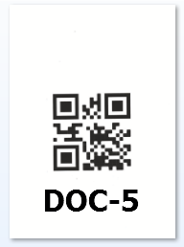

(2) Podem posar al separador algun AVIS de que que es limiti a X pàgines per cada tanda.
(3) Podem posar en un avis-web abans de començar indicant que com a molt per tanda es poden escanejar X pàgines.

